TEDBİRİMİ ALIRIM KENDİMİ KORURUM
Gelişim Alanı: | Sosyal-Duygusal
Yeterlik Alanı: | Kişisel Güvenliğini Sağlama
Kazanım/Hafta: | Kişisel güvenliği için farklı yaşam alanlarında gerekli tedbirleri alır. / 2. Hafta
Sınıf Düzeyi: | 4.Sınıf
Süre: | 40 dk (Bir ders saati)
Araç-Gereçler: | - Çalışma Yaprağı-1
Uygulayıcı İçin Ön Hazırlık: | - Her grupta 4 öğrenci olacaktır. Çalışma Yaprağı-1’de yer alan yaşam alanlarının her biri bir gruba verileceği için yaşam alanları grup sayısı kadar çoğaltılmalıdır. Grup sayısına göre aynı yaşam alanı birden fazla çoğaltılarak aynı yaşam alanı birden fazla gruba verilebilir.
- Uygulayıcı tarafından bir önceki etkinliği ve etkinlik öncesi hazırlığı vurgulayarak etkinliğe giriş yapılır.
“Merhaba çocuklar, biliyorsunuz bir önceki dersimizde riskli ortamlardan bahsetmiştik. Bunlar nerelerdi? (Gönüllü öğrencilerin cevapları alındıktan sonra açıklamaya devam edilir). Bu hafta da kişisel güvenlik için farklı yaşam alanlarında gerekli tedbirleri almak üzerine konuşacağız.”
- Öğrenciler gruplara ayırma yöntemlerinden biri kullanılarak 4 kişilik gruplara ayrılır.
- Her gruba Çalışma Yaprağı-1’de yer alan yaşam alanlarından biri dağıtılır.
- Sonrasında aşağıdaki yönerge öğrencilerle paylaşılır.
“Evet, arkadaşlar, her gruba okul, ev, trafik, park gibi yaşamımızı geçirdiğimiz alanlarından biri geldi. Sizler grupça bu yaşam alanlarında karşılaşabileceğiniz riskleri düşünüp ve bu riskler için hangi tedbirleri almanız gerektiğini grupça tartışıp, sizlere dağıtılan çalışma yapraklarına bu riskleri ve tedbirleri yazınız.”
- Tüm gruplar çalışma yapraklarını tamamladıktan sonra, her gruptan bir sözcü seçmeleri istenir.
- Sözcülerden kendi gruplarındaki yaşam alanında karşılaşılabilecek riskleri ve tedbirleri tüm sınıfla paylaşması istenir.
- Her grup sözcüsünün paylaşımından sonra sınıfa aşağıdaki sorular yöneltilir (Bu süreç her grup paylaşımından sonra tekrar edilir):
- Arkadaşlarınızın belirttiği riskler için başka ne gibi önlemler alınabilir?
- Bu yaşam alanında başka ne gibi riskler karşılaşılabilir? Bu riskler için ne gibi önlemler alınabilir?
- Bütün grupların paylaşımları alındıktan sonra aşağıdaki tartışma soruları ile süreç devam ettirilir:
- Daha önce bugün konuşulan risklerle karşılaştığınız oldu mu? Bu durumda ne yaptınız?
- Bugün farklı yaşam alanlarında daha önce farkına varmadığınız hangi riskler olduğunu öğrendiniz?
- Riskler tedbirler almak kişisel güvenliğinizi nasıl sağlar?
- Aşağıdaki açıklama ile etkinlik sonlandırılır.
“Sevgili öğrenciler, farklı yaşam alanlarında karşılaşabileceğimiz risklerin neler olabileceği ve bu riskler için ne gibi tedbirler alabileceğimizi konuştuk. Riskler yaşamımız birçok anında ve birçok yerde vardır. Önemli olan bu risklere karşı kendi güvenliğimizi sağlamak için tedbirler almaktır.”
Kazanımın Değerlendirilmesi: | - Etkinlik sonunda gruplar tarafından hazırlanan çalışma yaprakları sınıf panosuna asılabilir.  - Okul içinde kişisel güvenliklerini riske atan ortamların nasıl güvenli hale getirilebileceği ile ilgili öneriler, projeler geliştirmeleri istenebilir.  - Günlük hayatta kişisel güvenliğin önemini vurgulayıcı slogan cümleleri hazırlamaları ve bu sınıf panosuna asmaları istenebilir.
Öğretmene Uygulayıcıya Not: | - Grup sayısına göre Çalışma Yaprağı-1’de yer alan yaşam alanları etkinlik için ön hazırlık bölümünde yer alan yönerge dikkate alınarak hazırlanmalıdır.  Özel Gereksinimli Öğrenciler için;  - Gruplar oluşturulurken akran eşleşmesine yer verilerek akran desteği sağlanabilir.  - Yaşam alanlarına dair riskler ve alınacak tedbirler anlatılırken anlatım görsellerle desteklenerek öğrenme süreci zenginleştirilebilir.  - Çalışma Yaprağı 1’de yer alan riskli ortamlar ve alınacak önlemleri içeren durumlar olumlu olumsuz örnekleri içerecek şekilde görsellerle desteklenerek öğrencilerin işaretleme gösterme gibi farklı biçimlerde tepki vermesine fırsat yaratacak şekilde düzenlenebilir.
Etkinliği Geliştiren | Etkinlik Düzenleme Kurulu

Çalışma Yaprağı-1

Kişisel Güvenliğimiz İçin Riskli Ortamlar ve Durumlar | Okul ve Okulun Bahçesi | Bu Ortamlarda Alınabilecek Önlemler veya Yapılması Gereken Davranışlar
 | 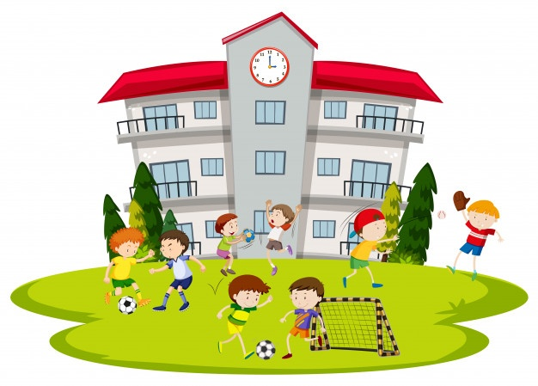

Kişisel Güvenliğimiz İçin Riskli Ortamlar ve Durumlar | Park ve Oyun Alanları | Bu Ortamlarda Alınabilecek Önlemler veya Yapılması Gereken Davranışlar
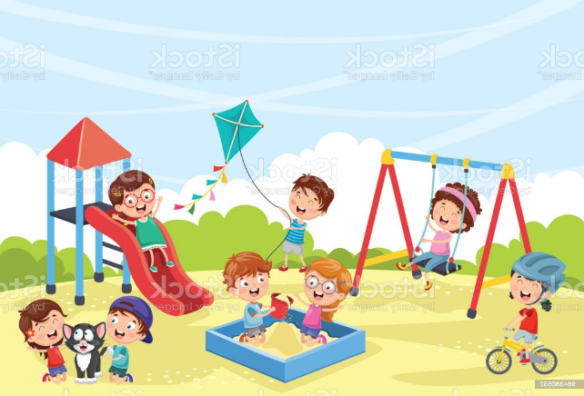
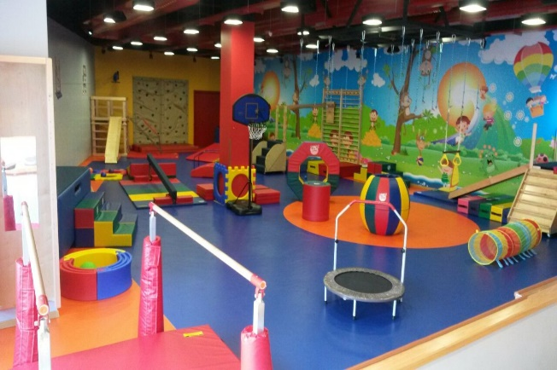

Kişisel Güvenliğimiz İçin Riskli Ortamlar ve Durumlar | Ev ve Evin Odaları | Bu Ortamlarda Alınabilecek Önlemler veya Yapılması Gereken Davranışlar
 | 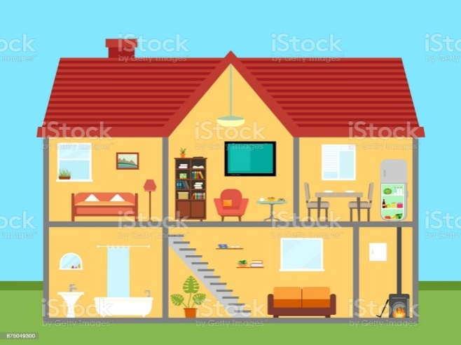

Kişisel Güvenliğimiz İçin Riskli Ortamlar ve Durumlar | Trafik  (Araç içinde ve yaya olarak) | Bu Ortamlarda Alınabilecek Önlemler veya Yapılması Gereken Davranışlar
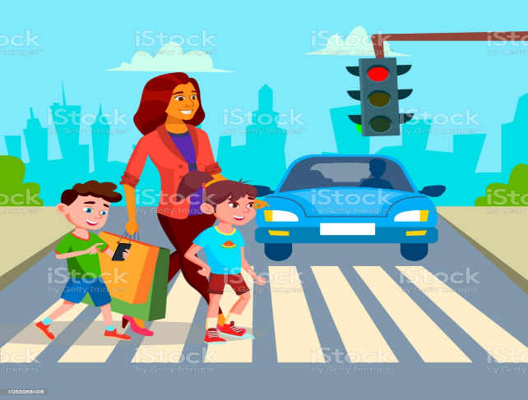
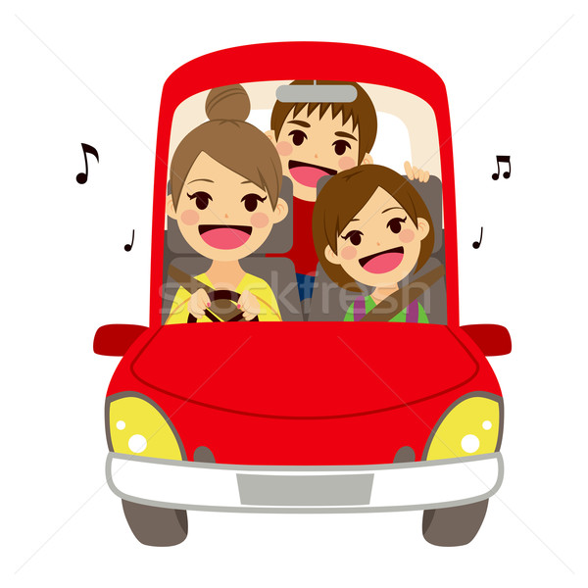

Kişisel Güvenliğimiz İçin Riskli Ortamlar ve Durumlar | Toplu Yaşam Alanları | Bu Ortamlarda Alınabilecek Önlemler veya Yapılması Gereken Davranışlar
 | 